Федеральное государственное автономное образовательное
учреждение
высшего образования
«Национальный исследовательский университет ИТМО»
Факультет Систем Управления и Робототехники


Вариант №343
Лабораторная работа №5
по дисциплине
Программирование

Выполнил Студент группы R3142
Васильев И. Д.
Преподаватель:
Обляшевский С. А.

- Текст задания
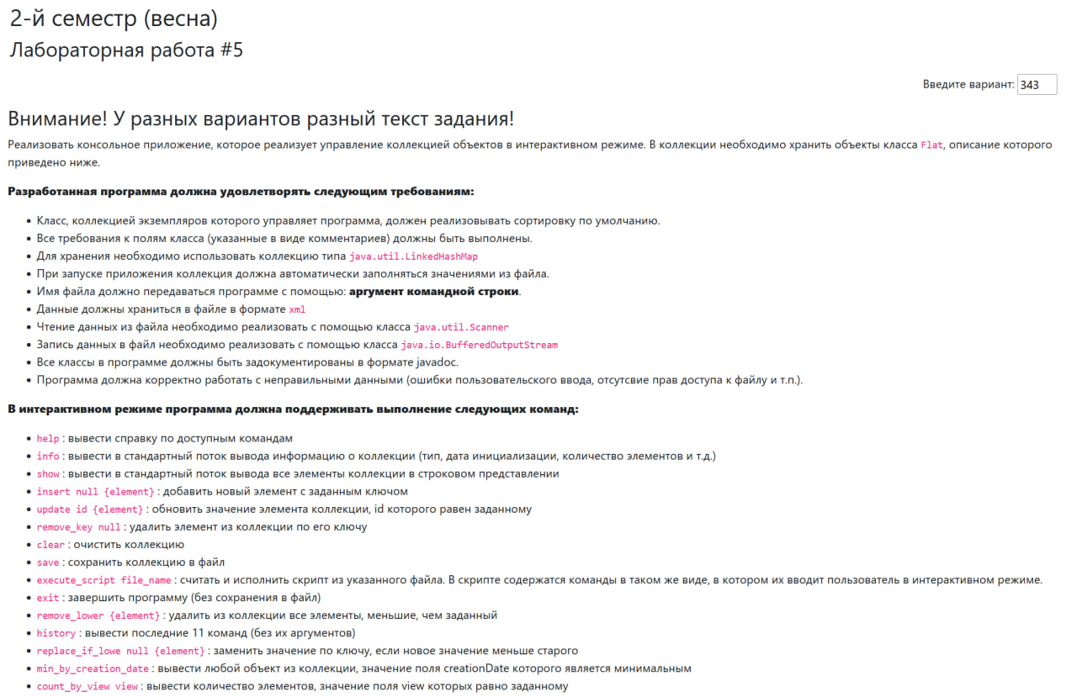

- UML-диаграмма классов
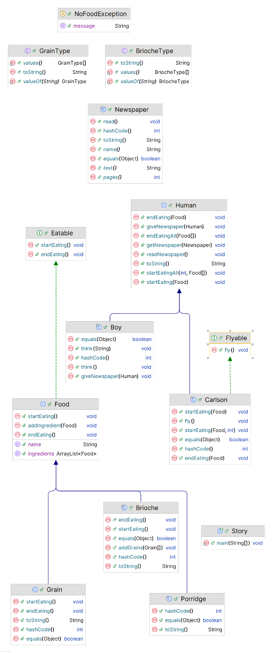
- Исходный код
https://github.com/Garik-prog/itmo-labs-2025.git

- Выводы по работе
За время работы над проектом я:
- Научился работать с javadoc
- Изучил коллекции. Сортировка элементов коллекции
- Освоил параметризованные типы
- Научился использовать потоки ввода-вывода в Java на практике

